

**МИНОБОРНАУКИ РОССИИ**

**федеральное государственное бюджетное образовательное учреждение**

**высшего образования**

**«Московский государственный технологический университет «СТАНКИН»**

**(ФГБОУ ВО «МГТУ «СТАНКИН»)**

|  |  |
| --- | --- |
| **Институт**  **информационных**  **технологий** | **Кафедра**  **Прикладной математики** |

ОТЧЕТ О ВЫПОЛНЕНИИ

ЛАБОРАТОРНОЙ РАБОТЫ №1 ПО ДИСЦИПЛИНЕ

«Теория массового обслуживания» (вариант №17)

|  |  |
| --- | --- |
| Студент  группы ИДБ-21-07 | Маров К.А. |
|  |  |
| Преподаватель | Мохаммад Р. |

**Оглавление**

Лабораторная работа №1 Моделирование распределений случайных величин и потоков событий 3

Краткие теоретические сведения 3

Задание 1 5

Задание 2 6

Задание 3 8

Задание 4 10

Выводы 12

# Лабораторная работа №1 Моделирование распределений случайных величин и потоков событий

***Цель работы:*** изучить свойства и характеристики распределений и потоков потока. Сравнить теоретические и модельные значения полученных характеристик.

## Краткие теоретические сведения

Для генерации выборок из заданных распределений воспользуемся методом статистических испытаний. Метод статистических испытаний (метод Монте-Карло) представляет собой совокупность формальных процедур, посредством которых воссоздаются любые случайные факторы (случайные события, случайные величины с произвольным распределением и т.п.).

Влияние случайных факторов на систему моделируется с помощью случайных чисел, равномерно распределенных на интервале (0;1)

***Разыгрывание ДСВ***

Пусть R - непрерывная случайная величина, распределенная равномерно в интервале (0, 1); rj (j = 1, 2, ...) - случайные числа (возможные значения R).

Правило. Для того чтобы разыграть дискретную случайную величину X, заданную законом распределения

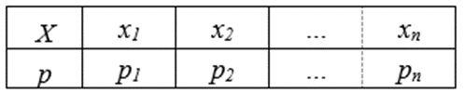

надо:

1. Разбить интервал (0,1) оси *0r* на *n* частичных интервалов:



1. Выбрать (например, из таблицы случайных чисел) случайное число *rj* . Если *rj* попало в частичный интервал *Δi*, то разыгрываемая величина приняла возможное значение *хi*.

Пример 1. Пусть требуется разыграть 6 значений ДСВ, заданной законом распределени

Решение:

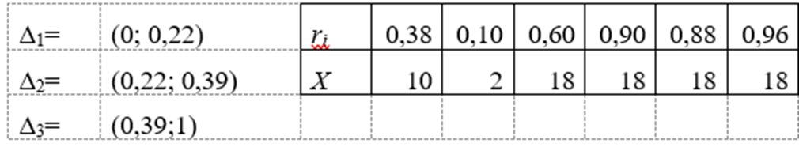

***Разыгрывание НСВ***

Известна функция распределения *F(х)* непрерывной случайной величины *X*. Требуется разыграть *X*, т. е. вычислить последовательность возможных значений *xi* (*i* = 1, 2, ...).

Правило (метод обратных функций). Для того чтобы разыграть возможное значение *xi* непрерывной случайной величины *X,* зная ее функцию распределения *F(x)*, надо выбрать случайное число *ri*, приравнять его функции распределения и решить относительно *xi* полученное уравнение *F(xi)* = *ri*.

Пример 2. Найти явную формулу для разыгрывания непрерывной случайной величины X, распределенной по показательному закону, заданному функцией распределения *F(х)*= 1-*е-λх* , (*λ>0*).

Решение.

*F(xi)* = *ri → F(х)*= 1-*е-λх* *→*  *F(xi)*= 1-*е-λxi = ri →*  *е-λxi =*1*- ri →* *xi =-ln*(1*- ri* )/ *λ → xi =-ln*(*qi* )/ *λ*

## Задание 1

Разыграть n значений ДСВ, имеющей распределение Пуассона с параметром λτ (табл.1). По выборке построить точечные оценки математического ожидания, дисперсии, СКО и коэффициента вариации. Сравнить полученные оценки с истинными значениями параметров, рассчитанными по формулам. Построить полигон частот и многоугольник теоретического распределения.

Распределение Пуассона - вероятностное распределение дискретного типа. Распределение Пуассона моделирует число событий, произошедших за фиксированное время т, при условии, что данные события происходят с некоторой фиксированной средней интенсивностью λ и независимо друг от друга.

Вероятность того, что за время т не появится ни одного события (ш = 0) равна



Вероятность появления хотя бы одного события



Дано (вариант 17):

|  |  |
| --- | --- |
| λ | 2,5 |
| τ | 2 |
| n | 120 |

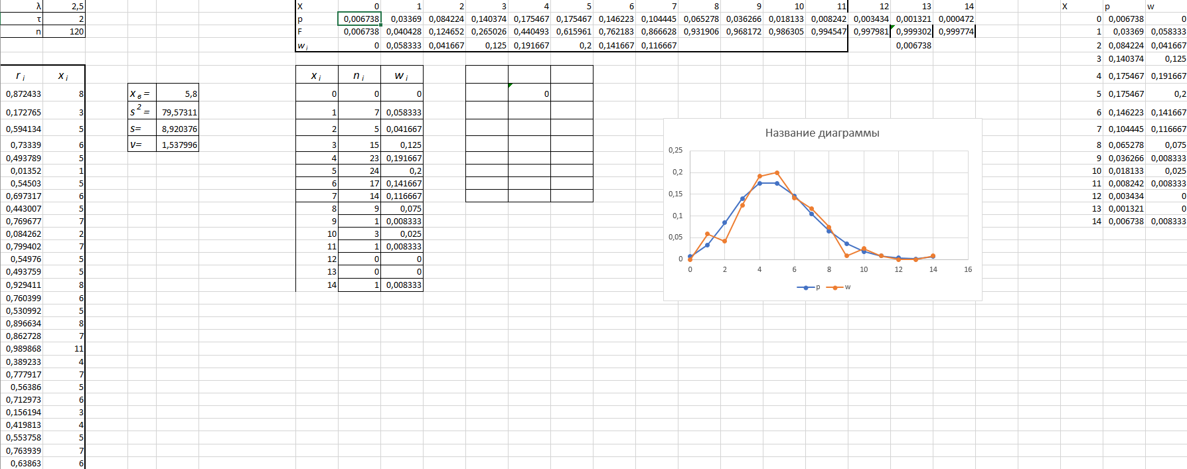

## Задание 2

Разыграть n значений НСВ, имеющей показательное распределение с параметром λ (табл.2). По выборке построить точечные оценки математического ожидания, дисперсии, СКО и коэффициента вариации. Сравнить полученные оценки с истинными значениями параметров, рассчитанными по формулам. Построить гистограмму, кумуляту и график функции распределения. Визуально убедиться, что выборка осуществлена из экспоненциально распределенной генеральной совокупности с параметром λ. Смоделировать простейший поток событий.

Дано (вариант 17):

|  |  |
| --- | --- |
| λ | 2,5 |
| n | 320 |

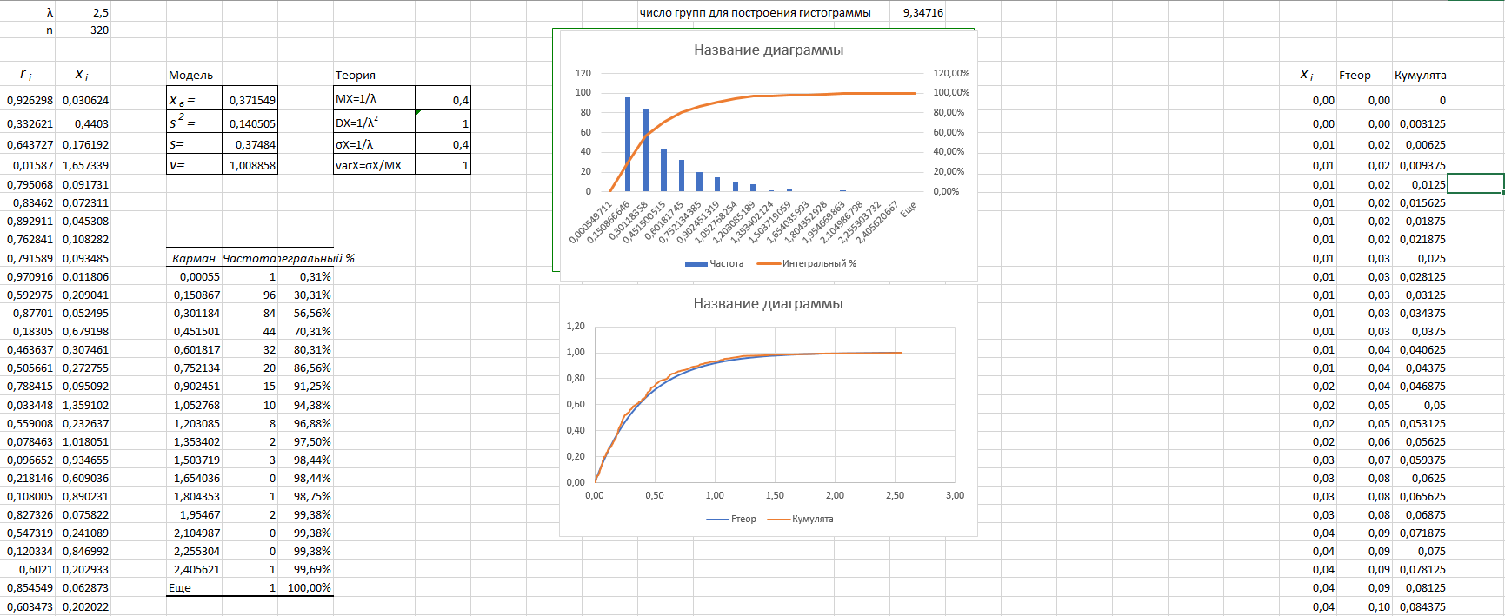

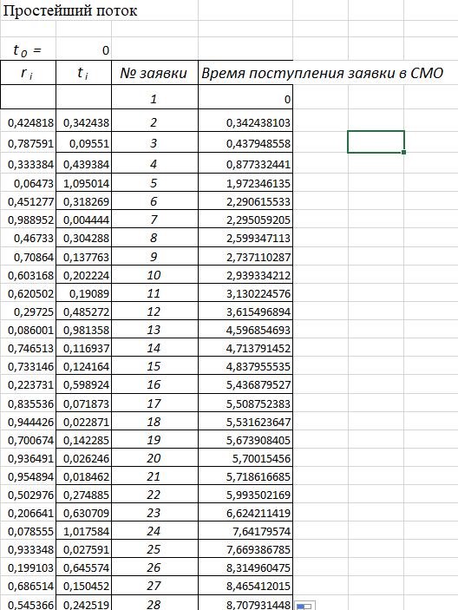

## Задание 3

Сформировать (2 способами) выборку n значений НСВ, имеющей распределение Эрланга k-ого порядка с параметром λ (табл.3). По выборке построить точечные оценки математического ожидания, дисперсии, СКО и коэффициента вариации. Сравнить полученные оценки с истинными значениями параметров, рассчитанными по формулам. Построить гистограмму, кумуляту и график функции распределения. Визуально убедиться, что выборка осуществлена из генеральной совокупности, имеющей распределение Эрланга k-ого порядка с параметром λ.

Студентам с нечетными номерами вариантов с помощью критерия Пирсона проверить гипотезу о принадлежности выборки к рассматриваемому

Дано (вариант 17):

|  |  |
| --- | --- |
| λ | 2,5 |
| k | 2 |
| n | 520 |

Произведено решение 2 способом

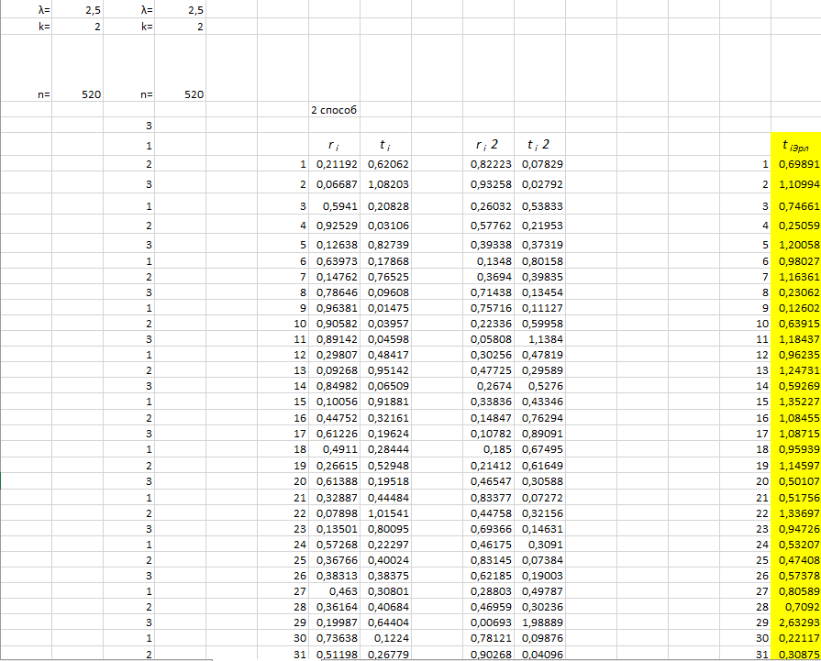

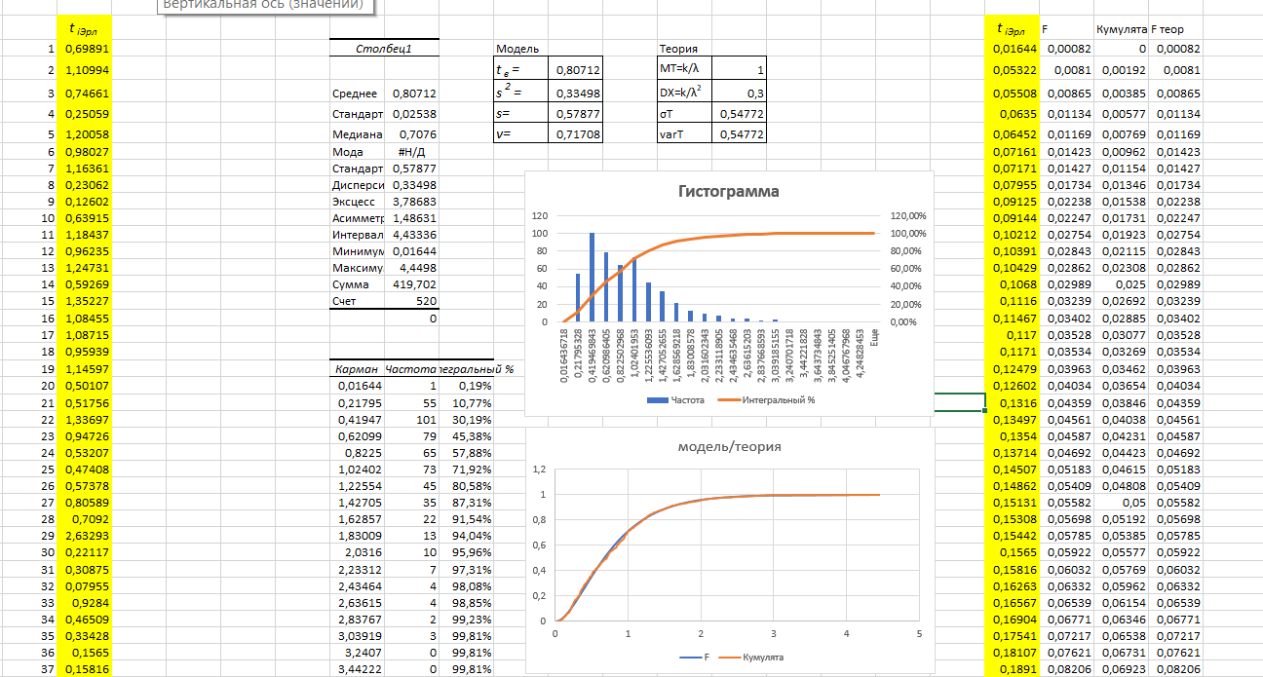

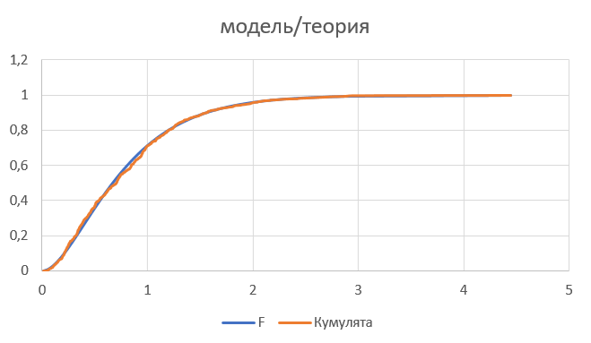

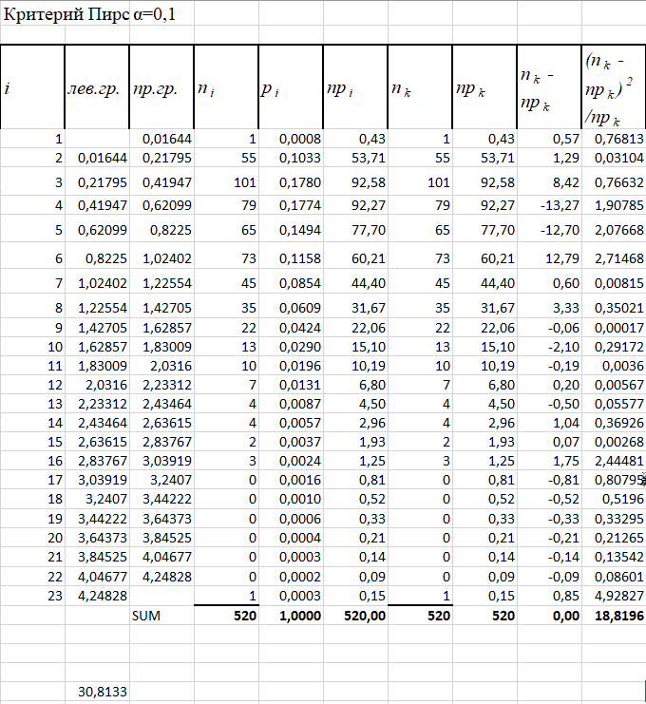

## Задание 4

Сформировать выборку n значений НСВ, имеющей гиперэкспоненциальное распределение, используя «смесь» двух показательных распределений с параметрами λ1 и λ2 (табл.3). По выборке построить точечные оценки математического ожидания, дисперсии, СКО и коэффициента вариации. Сравнить полученные оценки с истинными значениями параметров, рассчитанными по формулам. Построить гистограмму, кумуляту и график функции распределения. Визуально убедиться, что выборка осуществлена из генеральной совокупности, распределенной по гиперэкспоненциальному закону с параметрами q, λ1 и λ2.

Студентам с четными номерами вариантов с помощью критерия Пирсона проверить гипотезу о принадлежности выборки к рассматриваемому распределению.

Дано (вариант 17):

|  |  |
| --- | --- |
| λ1 | 0,5 |
| n | 520 |
| q | 0,09 |
| λ2 | 2,5 |

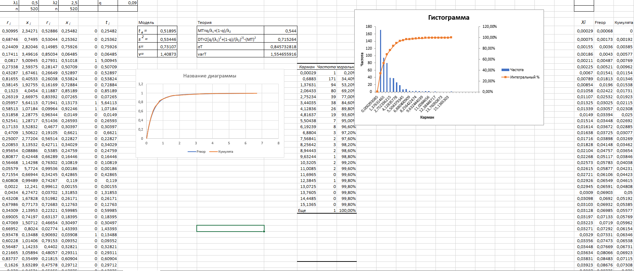

# Выводы

В данной лабораторной работе изучил свойства и характеристики распределений и потоков. А также сравнил теоретические и модельные значения полученных характеристик.